En windows:

* El primer pas es descarregar l’aplicació de docker desktop (docker.com).
* Obrim el terminal com a administrador i fem “docker pull ubuntu” per descarregar la imatge oficial de Ubuntu.
* Per poder executar el contenidor basat en la imatge anterior fem “docker run -it --name ubuntu_apache ubuntu /bin/bash”. Aquesta línia vol dir que executem el nou contenidor (docker run), en mode interactiu (-it), amb el nom de ubuntu_apache utilitzant la imatge de ubuntu (ubuntu) iniciant el terminal de Linux (/bin/bash).
* Una vegada ací, actualitzem els repositoris amb “apt update” i seguidament instalem Apache amb “apt install apache2”. Per comprobar que apache funciona fem “service apache2 start” i després “service apache2 status”.
* El següent pas es instalar nano amb “apt install nano” que és un editor de text.
* Executem “ls /var/www/html” per vore els fitxers que tenim en la ruta. Reanomenen el fitxer “mv /var/www/html/index.html /var/www/html/index_old.html” i amb ls vegem que l’arxiu d’abans s’anomena index_old.html.
* Creem el nou arxiu index.html amb “nano /var/www/html/index.html” i posem el text “HOLA DES D'APACHE EXECUTAT A DOCKER”.
* Per crear una imatge del contenidor em d’eixir amb “exit” del contenidor en el que estavem. Executem “docker ps -a” i ens ensenya els contenidors que tenim.
* Fem “docker commit ubuntu_apache vero/ubuntu_apache” que el que volem és crear una nova imatge a partir de la que ja tenim (docker commit), posem el nom del contenidor que estem utilitzant com a base per fer la nova imatge i el nom que assignes a la nova imatge que estàs creant (vero/ubuntu_apache).
* Executem el contenidor “docker run -d --name ubuntu_apache_prova -p 4000:80 vero/ubuntu_apache” on es crea i s’executa un nou contenidor (docker run) en segon pla (-d) assignant un nom al nou contenidor per facilitar la seua identificació (--name ubuntu_apache_prova). Ara quan accedim al nostre port 4000 del nostre host, estaràs accedint al port 80 del contenidor (-p 4000:80) i posem la imatge de la qual estem creant el contenidor.
  1. En aquest punt vaig tindre conflictes. Havia un conflicte perquè el contenidor que intentava crear ubuntu_apache_prova ja existia per una prova anterior i Docker no permet que dos contenidors tinguen el mateix nom.

La solució va ser fer aquest comando: “docker run -d --name ubuntu_apache_prova -p 4000:80 vero/ubuntu_apache /usr/sbin/apache2ctl -D FOREGROUND” . Així permitim que apache s’execute en primer pla dins del contenidor, ja que ha d’estar actiu, i no en segon pla perquè el contenidor no es detinga inmediatament.

* Verifiquem en el navegador la següent direcció: <http://localhost:4000> amb el missatge de: HOLA DES D'APACHE EXECUTAT A DOCKER.

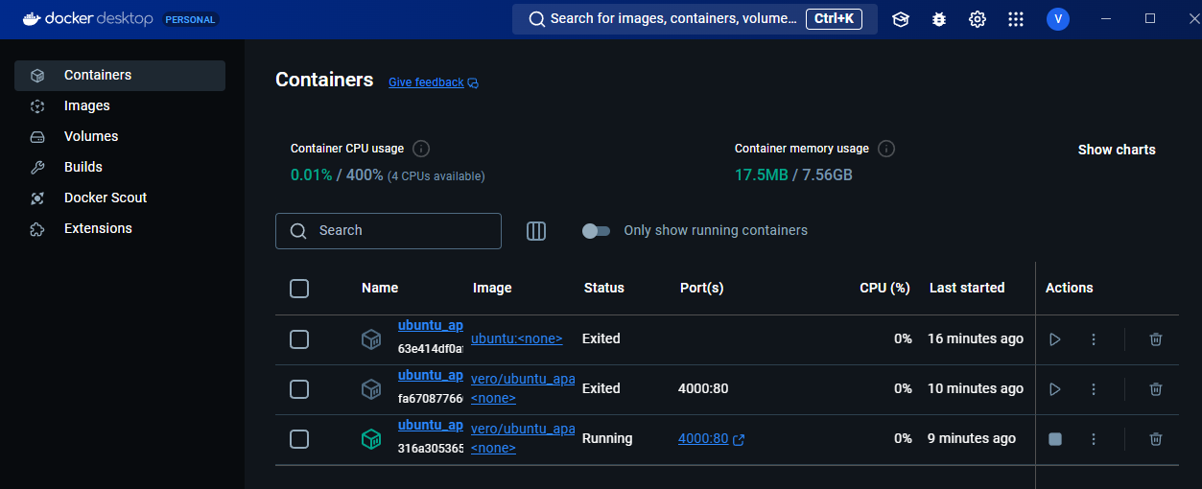

* Entrem en el terminal, creem una carpeta i dins creem un arxiu. Ací afegim les instruccions per construir la imatge de Docker al que anomenem Dockerfile.
* Creem el arxiu index.html amb el contingut de “HOLA DES D'APACHE EXECUTAT A DOCKERFILE”.
* Executem el comando de “docker build -t ubuntu_apache_dockerfile .” per poder construir la nova imatge.
* Utilitzem el comando de “docker run -d --name ubuntu_apache_dockerfile -p 4000:80 ubuntu_apache_dockerfile” per poder executar el contenidor.
* Revisem els contenidors en ús: “docker ps”
* Comprovem en localhost:4000 si es veu el index.html



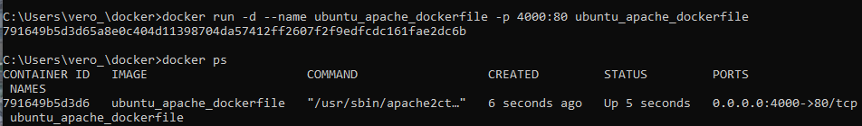

* Creem una carpeta en el directori C:\Users\vero_\docker\web i ahí un arxiu index.html de la màquina local.

1. S’ha de tancar el contenidor anterior amb el comando de “docker stop 791649b5d3d6”

* Creem el contenidor amb “docker run -d --name ubuntu_apache_mapping -p 4000:80 -v C:\Users\vero_\docker\web:/var/www/html alumne/ubuntu_apache”.
* Executem el contenidor amb “docker start ubuntu_apache_mapping”

